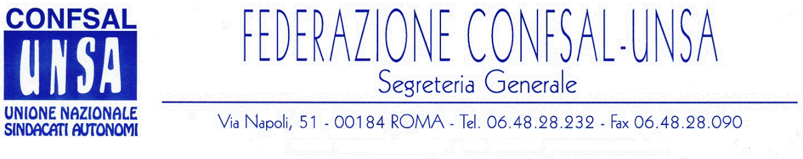
e-mail: unsaconfsal@tin.it sito internet: www.confsal-unsa.it

COMUNICATO 205/08
Protocollo n. 485 del 16 OTT ‘08

AI SEGRETARI NAZIONALI DEI COORDINAMENTI NAZIONALI

AI SEGRETARI REGIONALI FEDERAZIONE CONFSAL–UNSA
AI SEGRETARI PROVINCIALI FEDERAZIONE CONFSAL-UNSA

FALLITO TENTATIVO DI CONCILIAZIONE

In data odierna ha avuto luogo presso il Ministero del Lavoro il tentativo di conciliazione di cui alla Legge 83/2000 a seguito della proclamazione dello stato di agitazione del personale dei Comparti Ministeri e Presidenza Consiglio dei Ministri.
Presenti alla riunione oltre al rappresentante del Ministero del Lavoro, i rappresentanti della Funzione Pubblica, del ministero della Difesa, dell’Interno, delle Politiche agricole e Forestali e dell’Ambiente.
La Federazione Confsal-Unsa, nel ribadire le motivazioni alla base della proclamazione dello stato di agitazione, ha ritenuto insoddisfacenti le risposte fornite dal rappresentante della Funzione Pubblica in ordine alle motivazioni contenute nella proclamazione dello stato di agitazione.
In ragione di ciò, la Federazione Confsal-Unsa ha ritenuto negativo l’esito della riunione e, pertanto, si è riservata qualsiasi ulteriore azione di lotta compresa la proclamazione dello sciopero.

Cordialità e saluti

IL SEGRETARIO GENERALE
Renato Plaja

